**Министерство образования Республики Беларусь**

**БЕЛОРУССКИЙ ГОСУДАРСТВЕННЫЙ УНИВЕРСИТЕТ**

**Факультет прикладной математики и информатики**

**малиев эмиль енгибарович**

**Аппаратные средства ПК и**

**сетевое оборудование**

**локальных компьютерных сетей**

Отчет по лабораторной работе № 1,

( “Компьютерные сети”)

студента 2-го курса 6-ой группы

|  |  |  |
| --- | --- | --- |
|  |  | **Преподаватель** |
|  | **Бубен И. В.** |
|  | | |

**2022**

СОДЕРЖАНИЕ

3.3 Задание 3. Оборудование компьютерной сети 3

3.4 Задание 4. Основные устройства ПК 3

3.4.1.Центральный процессор (CPU) 3

3.4.2.Оперативная память 3

3.4.3. Дисковая память 5

3.4.4.Технические характеристики видеосистемы компьютера 6

3.4.5. Сетевые интерфейсы компьютера 7

## 3.3 Задание 3. Оборудование компьютерной сети

***Ознакомьтесь и опишите оборудование для построения локальных компьютерных сетей и корпоративных компьютерных сетей.***

* Оборудование локальной сети (активное, пассивное, компьютерное и периферийное):
* Среди огромного количества техники к активному оборудованию относят коммутаторы, концентраторы, адаптеры, маршрутизаторы, принт-серверы и многое другое. Пассивное же представляет собой розетки, разнообразные кабели, коннекторы и подобные предметы.
* Компьютерное оборудование включает физическое части компьютера , такие как корпус , центральный процессор (CPU), монитор , мышь , клавиатура , компьютерное хранилище данных , видеокарта , звуковая карта , динамики и материнская плата .
* К периферии относятся все внешние дополнительные устройства, подключаемые к системному блоку компьютера через специальные стандартные разъемы.
* Ознакомьтесь с видами коммутаторов для локальных сетей. Привести примеры коммутаторов, используемых в локальных сетях (1-3 примера).
* Коммутатор Ethernet:

устройство, предназначенное для соединения нескольких [узлов](https://dic.academic.ru/dic.nsf/ruwiki/276419) [компьютерной сети](https://dic.academic.ru/dic.nsf/ruwiki/617)в  пределах одного [сегмента](https://dic.academic.ru/dic.nsf/ruwiki/39377). В отличие от [концентратора](https://dic.academic.ru/dic.nsf/ruwiki/31629), который распространяет [трафик](https://dic.academic.ru/dic.nsf/ruwiki/6214) от одного подключенного устройства ко всем остальным, коммутатор  передает данные только непосредственно получателю. Это повышает  производительность и безопасность сети, избавляя остальные сегменты сети от  необходимости (и возможности) обрабатывать данные, которые им не  предназначались.

* Какие виды коммутационного оборудования, коммутаторы, маршрутизаторы используются при построении корпоративных сетей(1-3 примера).

### Коммутаторы D-LINK серии DGS-34xx:

Коммутаторы серии DGS-34хх - это гигабитные коммутаторы второго уровня с расширенным функционалом, чьи возможности по анализу и обработке сетевых пакетов работают на уровнях 2-4, 7. Коммутаторы оснащены гигабитными медными портами, слотами для установки гигабитных модулей miniGBIC, а также слотами для установки модулей 10GE.

В устройствах реализованы расширенные функции безопасности, включая механизм Safeguard Engine, который обеспечивает:

* центральный процессор от перегрузки широковещательным трафиком;
* до 768 многоуровневых списков контроля доступа (ACL);
* до 500 записей в таблице IP-MAC Binding;
* функцию Port Security (до 16 МАС-адресов на порт коммутатора).

Кроме того, коммутаторы обеспечивают управление доступом 802.1х на основе портов и МАС-адресов.

## 3.4 Задание 4. Основные устройства ПК

### 3.4.1.Центральный процессор (CPU)

Определите основные технические характеристики (тип процессора, тактовая частота, количество ядер, количество транзисторов в кристалле) процессора вашего ПК. Уровни Кэш-памяти и ее объем. Частота системной шины (FSB)

тип процессора: Intel(R) Core(TM) i7-7700HQ CPU

тактовая частота: 2.80GHz

количество ядер: 4

уровни кэш-памяти и ее объем:

Кэш L1 256кб

Кэш L2 1024кб

Кэш L3 6144кб

частота системной шины: 8 GT/s

### 3.4.2.Оперативная память

Определите объем ОЗУ (в Гб) вашего ПК; объем планок памяти, тактовая частота их работы.

объем ОЗУ: 8 Гб

тактовая частота: 3200 МГц

Выполните тесты: Чтение из памяти и Запись в память  Проанализируйте результат тестирования и сделайте вывод

чтение из памяти:

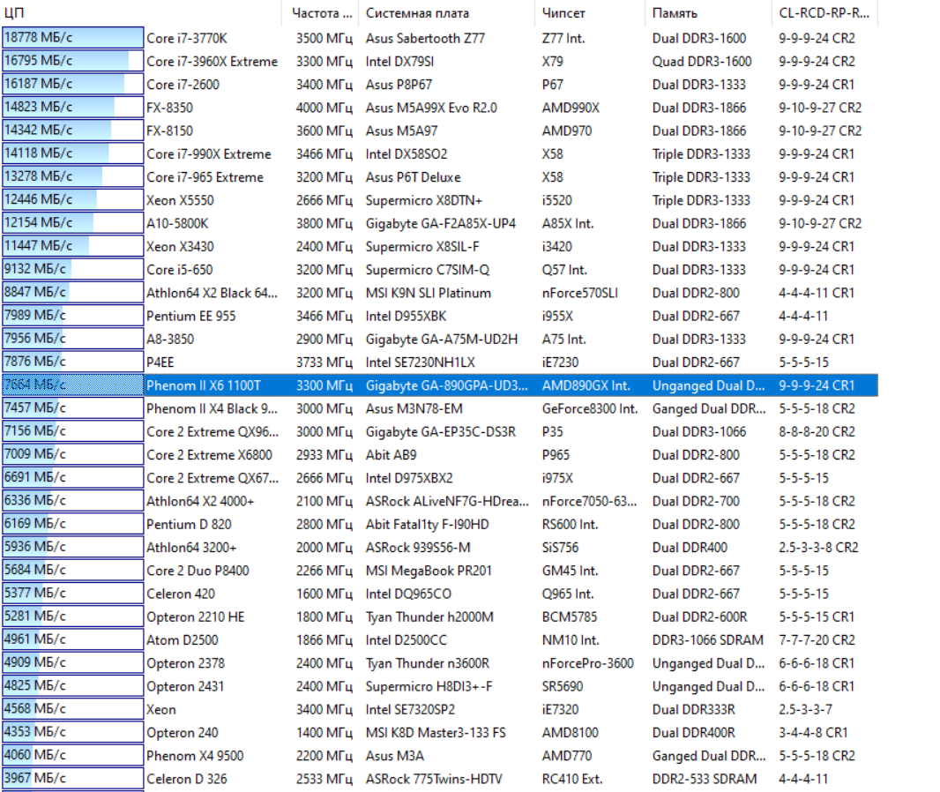

запись в память:

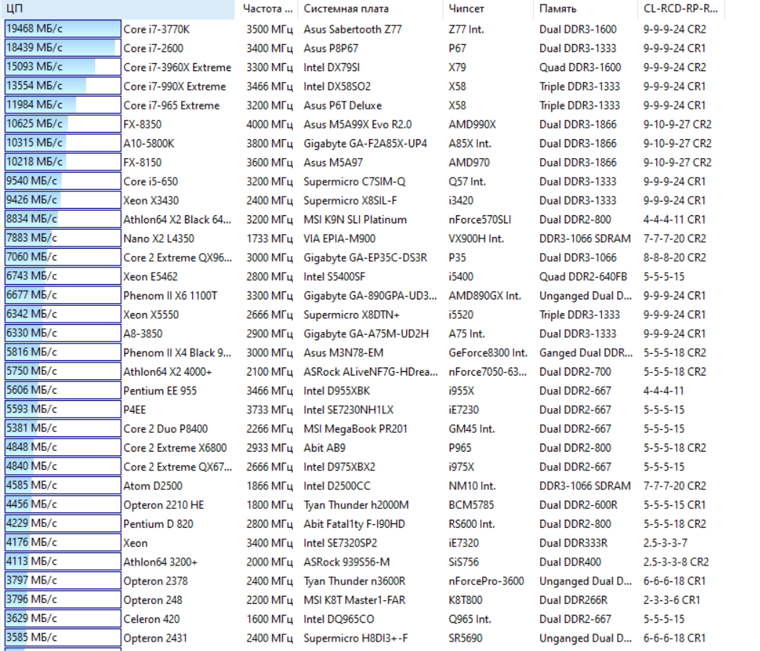

Выясните некоторые параметры, которые характеризуют оперативную память компьютера: тип ОЗУ

тип ОЗУ: DDR4

### Дисковая память

Выясните: какие физические диски установлены на компьютере, объем дискового пространства

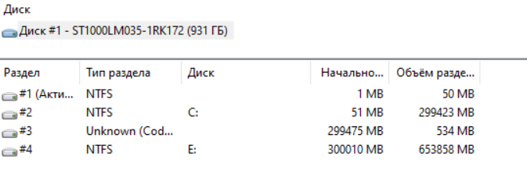

Разбиение физических дисков на логические и типы разделов (например, FAT32).

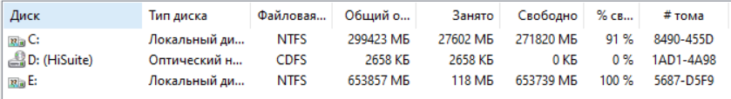

Диагностическая информация о диске (если поддерживается **SMART**_статус)

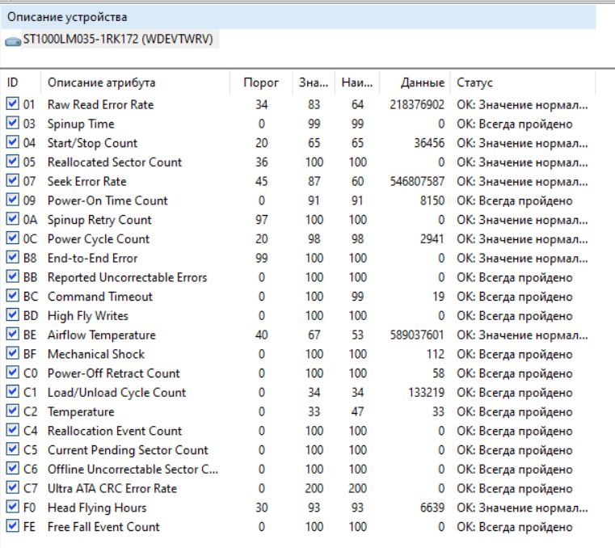

### 3.4.4.Технические характеристики видеосистемы компьютера

Определите:

* Технические характеристики монитора (видеорежимы, текущее разрешение экрана монитора ПК, минимальное и максимальное разрешение, соотношение сторон).

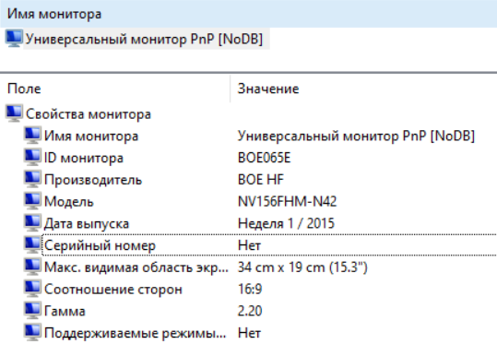

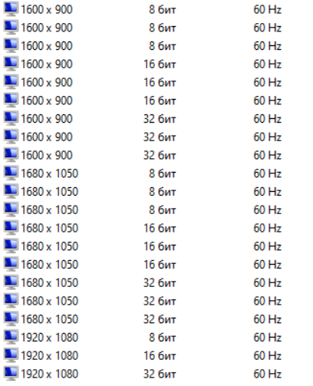

Минимальное разрешение: 800х600

Максимальное разрешение: 1920х1080

* Видеокарта (внешняя, встроенная), бренд видеокарты, разъемы на вашей видеокарте (VGA, DVI, HDMI), стандарт внешней видеокарты (PCI, AGP, PCI-Express)

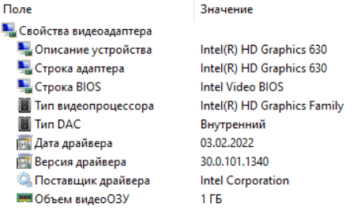

Встроенная

### 3.4.5. Сетевые интерфейсы компьютера

Выясните какие сетевые адаптеры установлен на вашем ПК (проводные, беспроводные), сетевая карта внешняя или встроенная, тип интерфейса и их аппаратные адреса ( МАС – адреса), информационные светодиоды рядом с разъемом (если он есть), под какие типы кабеля предназначены разъемы на сетевой карте

### 